4.8今日动态

本周目标：

1.感知动物在春天的变化，愿意用语言、歌唱、绘画等方式表现春天动物的特征。

2.进一步感知春天的生机勃勃，产生积极的情感体验。

**一、区域游戏**

|  |  |
| --- | --- |
| 区域名 | 区域进区人员 |
| 建构区  （桌面、地面） | 地面：**李若伊、徐菲梵**  桌面：无 |
| 图书区 | **邢锦** |
| 娃娃家 | **梁礼煊、何安瑾、程梓轩** |
| 自然材料区 | **无** |
| 美工区 | **陆俊阳、贾依依、黄铭宇、衣佳欢、夏我杺、陈语垚** |
| 益智区 | **王兴诚、蔡铭泽、蔡铭豪、张雨歆、肖茗皓、靳一哲、吴颀、董奂廷** |

**二、歌唱：小小蛋儿把门开**

《小小蛋儿把门开》是一节歌唱活动。这首歌曲欢快活泼，歌词朗朗上口。整个乐曲贯穿了小鸡的孵化过程，富有儿童情趣，诱发了幼儿的好奇心，使幼儿产生持久投入音乐活动的热情，提高幼儿对音乐活动的兴趣。活动中，教师以丰富的动作表演帮助幼儿梳理歌词，并根据幼儿已有的卵生动物的经验，启发幼儿用替换的方法仿编歌词。

**程梓轩、王兴诚、衣佳欢、董奂廷、陆俊阳、徐菲梵、贾依依、黄铭宇、夏我杺、邢锦、张雨歆、梁礼煊、吴颀、靳一哲、肖茗皓、何安瑾、李若伊、陈语垚、蔡铭泽、蔡铭豪**能感受歌曲旋律，并跟随歌曲做表演。

**衣佳欢、陆俊阳、徐菲梵、夏我杺、张雨歆、李若伊、陈语垚**能体验与教师同伴共同仿编歌词的乐趣。

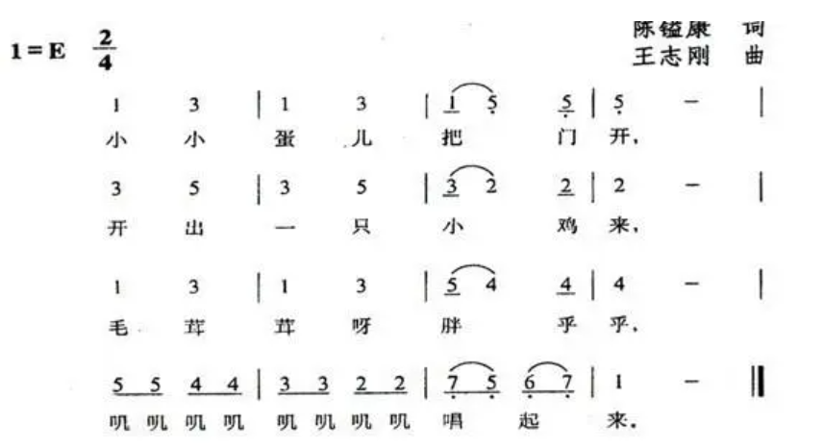

**三、家园联系**

当下春季，昼夜温差大。诺如病毒也进入高发期。

诺如病毒特点:  
感染症状：恶心、发热色、呕吐国、腹泻等，呕吐、腹泻严重者，还可能发生严重脱水

等严重后果。  
传播途径:通过接触、水源、食物、呼吸等  
家长可以从以下几点做好诺如病毒的预防工作:  
√勤洗手  
√注意孩子的饮食卫生，多喝开水日，避免吃生冷食物。  
√保持充足睡眠和适量运动，增强免疫力是关键。  
√保持居室及环境卫生，高发时期尽量少去公共场所，减少被传染的机会。  
幼儿健康成长离不开家长和老师的细心照料，让我们一起用心呵护幼儿！